VIIKONPÄIVÄT
Källa: https://svenskanu.fi/laromaterial/sprakligasmakbitar/index.php/portfolio_page/veckodagar/

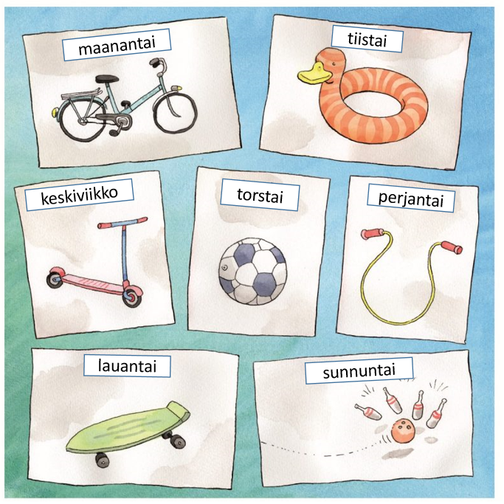

Tässä näet mitä Kalle Kaniini ja Ella Orava ovat tehneet viikon aikana. Mikä on sinun lempiviikonpäiväsi?

Här ser du vad kaninen Kalle och ekorren Ella har gjort under veckan. Vilken är din favoritdag?

måndag
tisdag
onsdag
torsdag
fredag
lördag
söndag

VINKKEJÄ OPPITUNNIN VIRITTELYYN
Källa: https://svenskanu.fi/laromaterial/sprakligasmakbitar/index.php/portfolio_page/hej-pa-dig/

Mitä eläimet tekevät viikon aikana?
Tutustutaan viikonpäivien nimiin ja mietitään mitä eläimet tekevät viikon aikana. Opettaja osoittaa kuvaa ja kysyy, mitä orava ja kani tekevät minäkin päivänä. Oppilaat voivat myös kertoa mitä he ovat tehneet viikon aikana. Esim. Mitä kani ja orava tekivät maanantaina? Milloin kani ja orava pelaavat jalkapalloa? Kuka teistä on pyöräillyt? Kuka teistä on pelannut jalkapalloa?

maanantai - pyöräily
tiistai – uinti
keskiviikko - potkulautailu
torstai – jalkapalloilu
perjantai – hyppynarulla hyppely
lauantai - skeittaus
sunnuntai - keilailu

Mikä on sinun lempipäiväsi?
Oppilaat voivat kertoa, mikä on heidän lempiviikonpäivänsä. Voidaan leikkiä myös niin, että oppilaiden tulee löytää luokasta toinen oppilas, jolla on sama lempipäivä. Oppilaat voivat liikkua luokassa ja sanoa pelkän viikonpäivän kohdatessaan toisen oppilaan. Lopuksi voidaan katsoa, mikä viikonpäivä sai eniten kannatusta.

Tutustukaa säätilojen ilmaisuun ruotsiksi
Käykää esimerkiksi tunnin aluksi yhdessä piirissä läpi mikä viikonpäivä tänään on ja minkälainen sää on ulkona. Tukena voi käyttää oheismateriaalin kuvakortteja.
esim. Mikä päivä tänään on? Millainen sää tänään on? Tänään on keskiviikko. Tänään sataa.

Kuuntele viikonpäivät ja toista perässä https://youtu.be/Isjlr2S0J-8

Vuorokausi(laulu) https://youtu.be/XuQnE73Wtwk

LEIKIT JA AKTIVITEETIT
Källa: https://svenskanu.fi/laromaterial/sprakligasmakbitar/index.php/portfolio_page/hej-pa-dig/

Leikitään hippaa!
Leikitään hippaa viikonpäivien nimillä. Kiinnijääneet voi vapauttaa sanomalla heille jonkin viikonpäivän ruotsiksi.

Näytellään!
Esitetään pantomiimia lukujärjestyksen kuvista. Oppilas esittää pantomiimia oravan ja kanin viikon tapahtumien ja tekemisien mukaan. Muut yrittävät arvata ruotsiksi mikä
päivä on kyseessä.

Kuuma peruna
Opettaja sanoo jonkin viikonpäivän suomeksi ja heittää hernepussin oppilaalle. Oppilaan tehtävänä on sanoa kyseinen viikonpäivä ruotsiksi mahdollisimman nopeasti. Sitten hän taas vuorostaan sanoo jonkin viikonpäivistä suomeksi ja heittää pussin seuraavalle. Voitte myös leikkiä niin, että opettaja aloittaa maanantaista ja hernepussin saaja sanoo aina seuraavan viikonpäivän. Leikkiä voidaan hyödyntää myös muissa sanastoharjoituksissa.

Viikonpäiväjumppa
Keksikää yhdessä oppilaiden kanssa jokaiselle viikonpäivälle jokin jumppaliike. Luetelkaa sitten kaikki viikonpäivät ja tehkää kunkin viikonpäivän liike. Voitte nopeuttaa tempoa ja katsoa, kuinka moni pysyy mukana. Oppilaat voivat myös keksiä oman jumpan ja opettaa sen parille.

Lukujärjestys
Tehkää oppilaiden kanssa omat lukujärjestykset ruotsiksi. Oppilaat voivat merkitä tunnit rastein lukujärjestykseen tai kirjoittaa oppiaineiden nimet ruotsiksi.

liikunta - gymnastik
elämänkatsomustieto - livsåskådning
uskonto - religion
äidinkieli - modersmål
matematiikka - matematik
ruotsin kieli - svenska
musiikki - musik
kuvataide – bildkonst
käsityö – handarbete
ympäristöoppi - omgivningslära

KOPIOITAVA MATERIAALI
Källa: https://svenskanu.fi/laromaterial/sprakligasmakbitar/index.php/portfolio_page/hej-pa-dig/

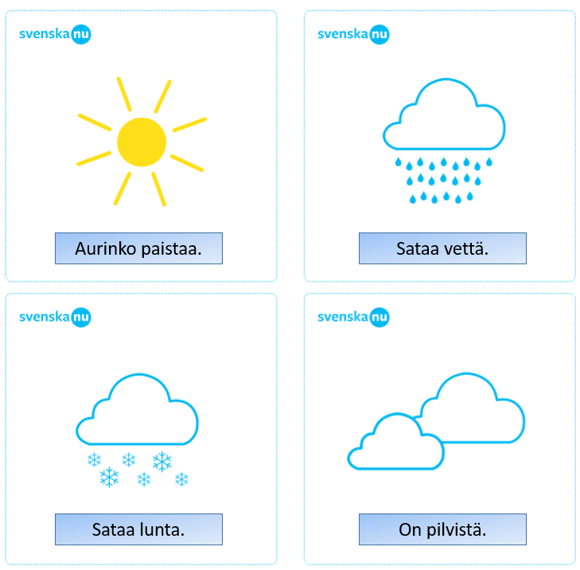
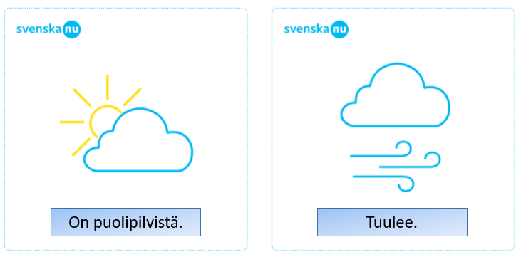
LAULUJA
Apilatien aapinen: Viikonpäivälaulu https://youtu.be/DNQfFvEIOXc
Kielinuppu: Viikonpäiväsoppa https://youtu.be/lZRjsmVeIBo
Siinan taikastudio: On viikonpäiviä seitsemän https://youtu.be/6eP0soKLXi4
Viikonpäivät https://youtu.be/90oeEGxHbpc tai https://youtu.be/e9paxbGHL0A tai https://youtu.be/03ZJkQmpUPs tai https://youtu.be/DLB0hCkQhUI

LORUJA
Källa: https://varssyja.wordpress.com/loruja-aihealuettain/viikonpaivat/

***
Kävi Kaukolla vieraita aina;
kävi mato maanantaina,
tiikeri poikkesi tiistaina ja
kettu kurkisti ovenraosta keskiviikkona.
Torstaina saapui tohtori ja
Kaukon nuhan paransi.
Peikko poikkesi perjantaina ja
lauantaina tuli lammas.
Sunnuntaina sai Kauko suukkoja aina!

***
Kävi kukolla vieraita aina,
mato tuli maanantaina,
tiistaina tiikeri tuttu,
keskiviikkona ketun juttu,
torstaina tohtorin vuoro,
perjantaina peikko kuoro,
lauantaina lammas tuku,
sunnuntaina koko suku.

***
Maanantaina, maanantaina, vihreällä lehdellä mato.
Tiistaina tintti sinitaivaalla lentää, titi tyy, titi tyy.
Keskiviikko, keskiviikko, joutsen valkoinen.
Torstaina suklaata ruskeaa maistella saa, nam nam nam nam nam nam nam.
Perjantaina, perjantaina, aurinko keltainen.
Lauantaina vaaleanpunainen, possut laulaa nöf, nöf, nöf.
Sunnuntaina, sunnuntaina, ruusu tulipunainen.

***
Maanantaina makailin, makailin, makailin.
Tiistaina jo harkitsin, harkitsin, harkitsin.
Kesviikko viikon taittoi,
torstai toiset töihin laittoi.
Perjantaina palkan sain,
lauantai toi sunnuntain.

***
Maanantaina makeisia,
tiistaina tikkareita,
keskiviikkona kermavaahtoa,
torstaina torttuja,
perjantaina purukumia,
lauantaina lakritsia,
sunnuntaina suklaata.

***
Maanantaina makkarat tehtiin.
Tiistaina tikut vuoltiin.
Keskiviikkona keitto keitettiin.
Torstaina tupaan kannettiin.
Perjantaina perheelle annettiin.
Lauantaina liemi latkittiin.
Sunnuntaina suu pyyhittiin

***
Maanantain lapsi kaunis on kasvoiltaan,
tiistain lapsi taas siro varreltaan.
Keskiviikon lapsi huolensa kantaa,
torstain lapsi etsii kaukaista rantaa.
Perjantain lapsi tahtoo lahjoittaa,
lauantain lapsen on pakko ahertaa.
Mutta lapsi, joka syntyi sunnuntaina
on kiltti ja iloinen, valoisa aina.

***
Maanantain lapsi on hyvin aito.
Tiistain lapselle annettiin nauramisen taito.
Keskiviikon lapsi on työtä tekevä.
Torstain lapsi taas käskevä.
Perjantain lapselle jätettiin
paljon anteliaisuutta.
Lauantain lapselle ahkeruutta.
Lapsi joka pyhäpäivään syntyä ehti,
on onnellinen ja aina rehti.

***
Maanantain lapsi on kaunis piltti,
tiistain lapsi on kovin kiltti,
keskiviikon lapsi murheita saa,
torstain lapsi pois matkustaa,
perjantain lapsi on aulis ja hellä,
lauantain lapsi saa työskennellä
ja se lapsi joka syntyy sunnuntaina,
on soma ja hyvä ja iloinen aina.

***
Maanantain maalari,
tiistain tiilari,
keskiviikon keisari,
torstain tuomari,
perjantain pelimanni,
lauantain laamanni,
sunnuntain suutari.

***
Milloin olisin työt tehnyt?
Maanantaina en malttanut,
tiistaina en tietänyt,
keskiviikkona en kerennyt,
torstaina en tohtinut,
perjantaina oli paha päivä,
lauantaina oli pyhän aatto,
sunnuntaina oli suuri juhla.

***
Monenako päivänä vauva tahtoo leikkiä?
Lauantaina, sunnuntaina,
tiistaina ja maanantaina,
torstaina ja perjantaina,
keskiviikkona ja aina!
Huiskis hois!
Hyppää pois!
Vauva tahtoo leikkiä jokaisena päivänä.

***
Se joka syntyy maanantaina,
on kaunis aina.
Katsohan, katsohan tiistailasta,
niin sulokasta.
Keskiviikon lapsella,
on iloa vasta.
Torstain lapsella
siivet kantaa.
Perjantain lapsi
rakastaa ja antaa.
Lauantain lapsi saa
puhtaat aina,
vaan se joka syntyy sunnuntaina,
on hyvä ja kaunis ja huoleton aina.

***

***

Draamapurkki: Rytmitellään viikonpäivät https://youtu.be/lUqFrY4pVjA

